МИНИСТЕРСТВО НАУКИ И ВЫСШЕГО ОБРАЗОВАНИЯ РОССИЙСКОЙФЕДЕРАЦИИ
Федеральное государственное бюджетное образовательное учреждение высшего образования
«КУБАНСКИЙ ГОСУДАРСТВЕННЫЙ УНИВЕРСИТЕТ»
(ФГБОУ ВО «КубГУ»)

Факультет компьютерных технологий и прикладной математики
Кафедра прикладной математики

ОТЧЕТ О ВЫПОЛНЕНИИ ЛАБОРАТОРНОЙ РАБОТЫ №1
по дисциплине
«МЕТОДЫ ОПТИМИЗАЦИИ»

Выполнила,
студентка группы МО32 __________________________________П.Е. Попова
(подпись, дата)

Направление подготовки 02.03.03 Математическое обеспечение и администрирование информационных систем
Курс 3

Отчет принял,
преподаватель кафедры ПМ ___________________________Н.Ю. Кобыльская
(подпись, дата)

Краснодар
2026
Лабораторная работа 1

Постановка задачи:

Доказать свойства унимодальной функции. Используя классический метод, решить задачу (индивидуальны номер задачи 13) нахождения экстремума функции.

Алгоритм:

- Записать функцию f(x).
- Найти первую производную f'(x).
- Решить уравнение f'(x) = 0. Полученные значения — критические точки x*.
- Найти вторую производную f''(x).
- Подставить каждую критическую точку в f''(x):
  - если f''(x*) > 0 → в точке x* минимум;
  - если f''(x*) < 0 → в точке x* максимум;
  - если f''(x*) = 0 → нужно дополнительное исследование.
- Вычислить значение функции в найденной точке: f(x*).

Код программы:

#include <iostream>
#include <cmath>
#include <iomanip>
using namespace std;

double f(double x) {
return x * x - 4 * x + 6;
}

double df(double x) {
return 2 * x - 4;
}

double d2f(double x) {
return 2;
}

int main() {
setlocale(LC_ALL, "Russian");
cout << fixed << setprecision(2);
cout << "Функция: f(x) = x^2 - 4x + 6\n";

double x = 0.0;
double tol = 1e-8;
int max_iter = 100;
for (int i = 0; i < max_iter; ++i) {
double fx = df(x);
double dfx = d2f(x);
if (abs(dfx) < 1e-12) {
cerr << "Производная f''(x) близка к нулю, метод Ньютона не работает.\n";
break;
}
double x_new = x - fx / dfx;
if (abs(x_new - x) < tol) {
x = x_new;
break;
}
x = x_new;
}

double x_star = x;
double f_val = f(x_star);
double second = d2f(x_star);

cout << "Критическая точка x* = " << x_star << "\n";
cout << "f(x*) = " << f_val << "\n";
cout << "f''(x*) = " << second << "\n";

if (second > 0)
cout << "В точке x* — минимум\n";
else if (second < 0)
cout << "В точке x* — максимум\n";
else
cout << "Требуется дополнительное исследование (f''=0)\n";
}

Вывод программы:

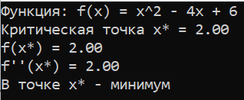

Ручное решение метода:

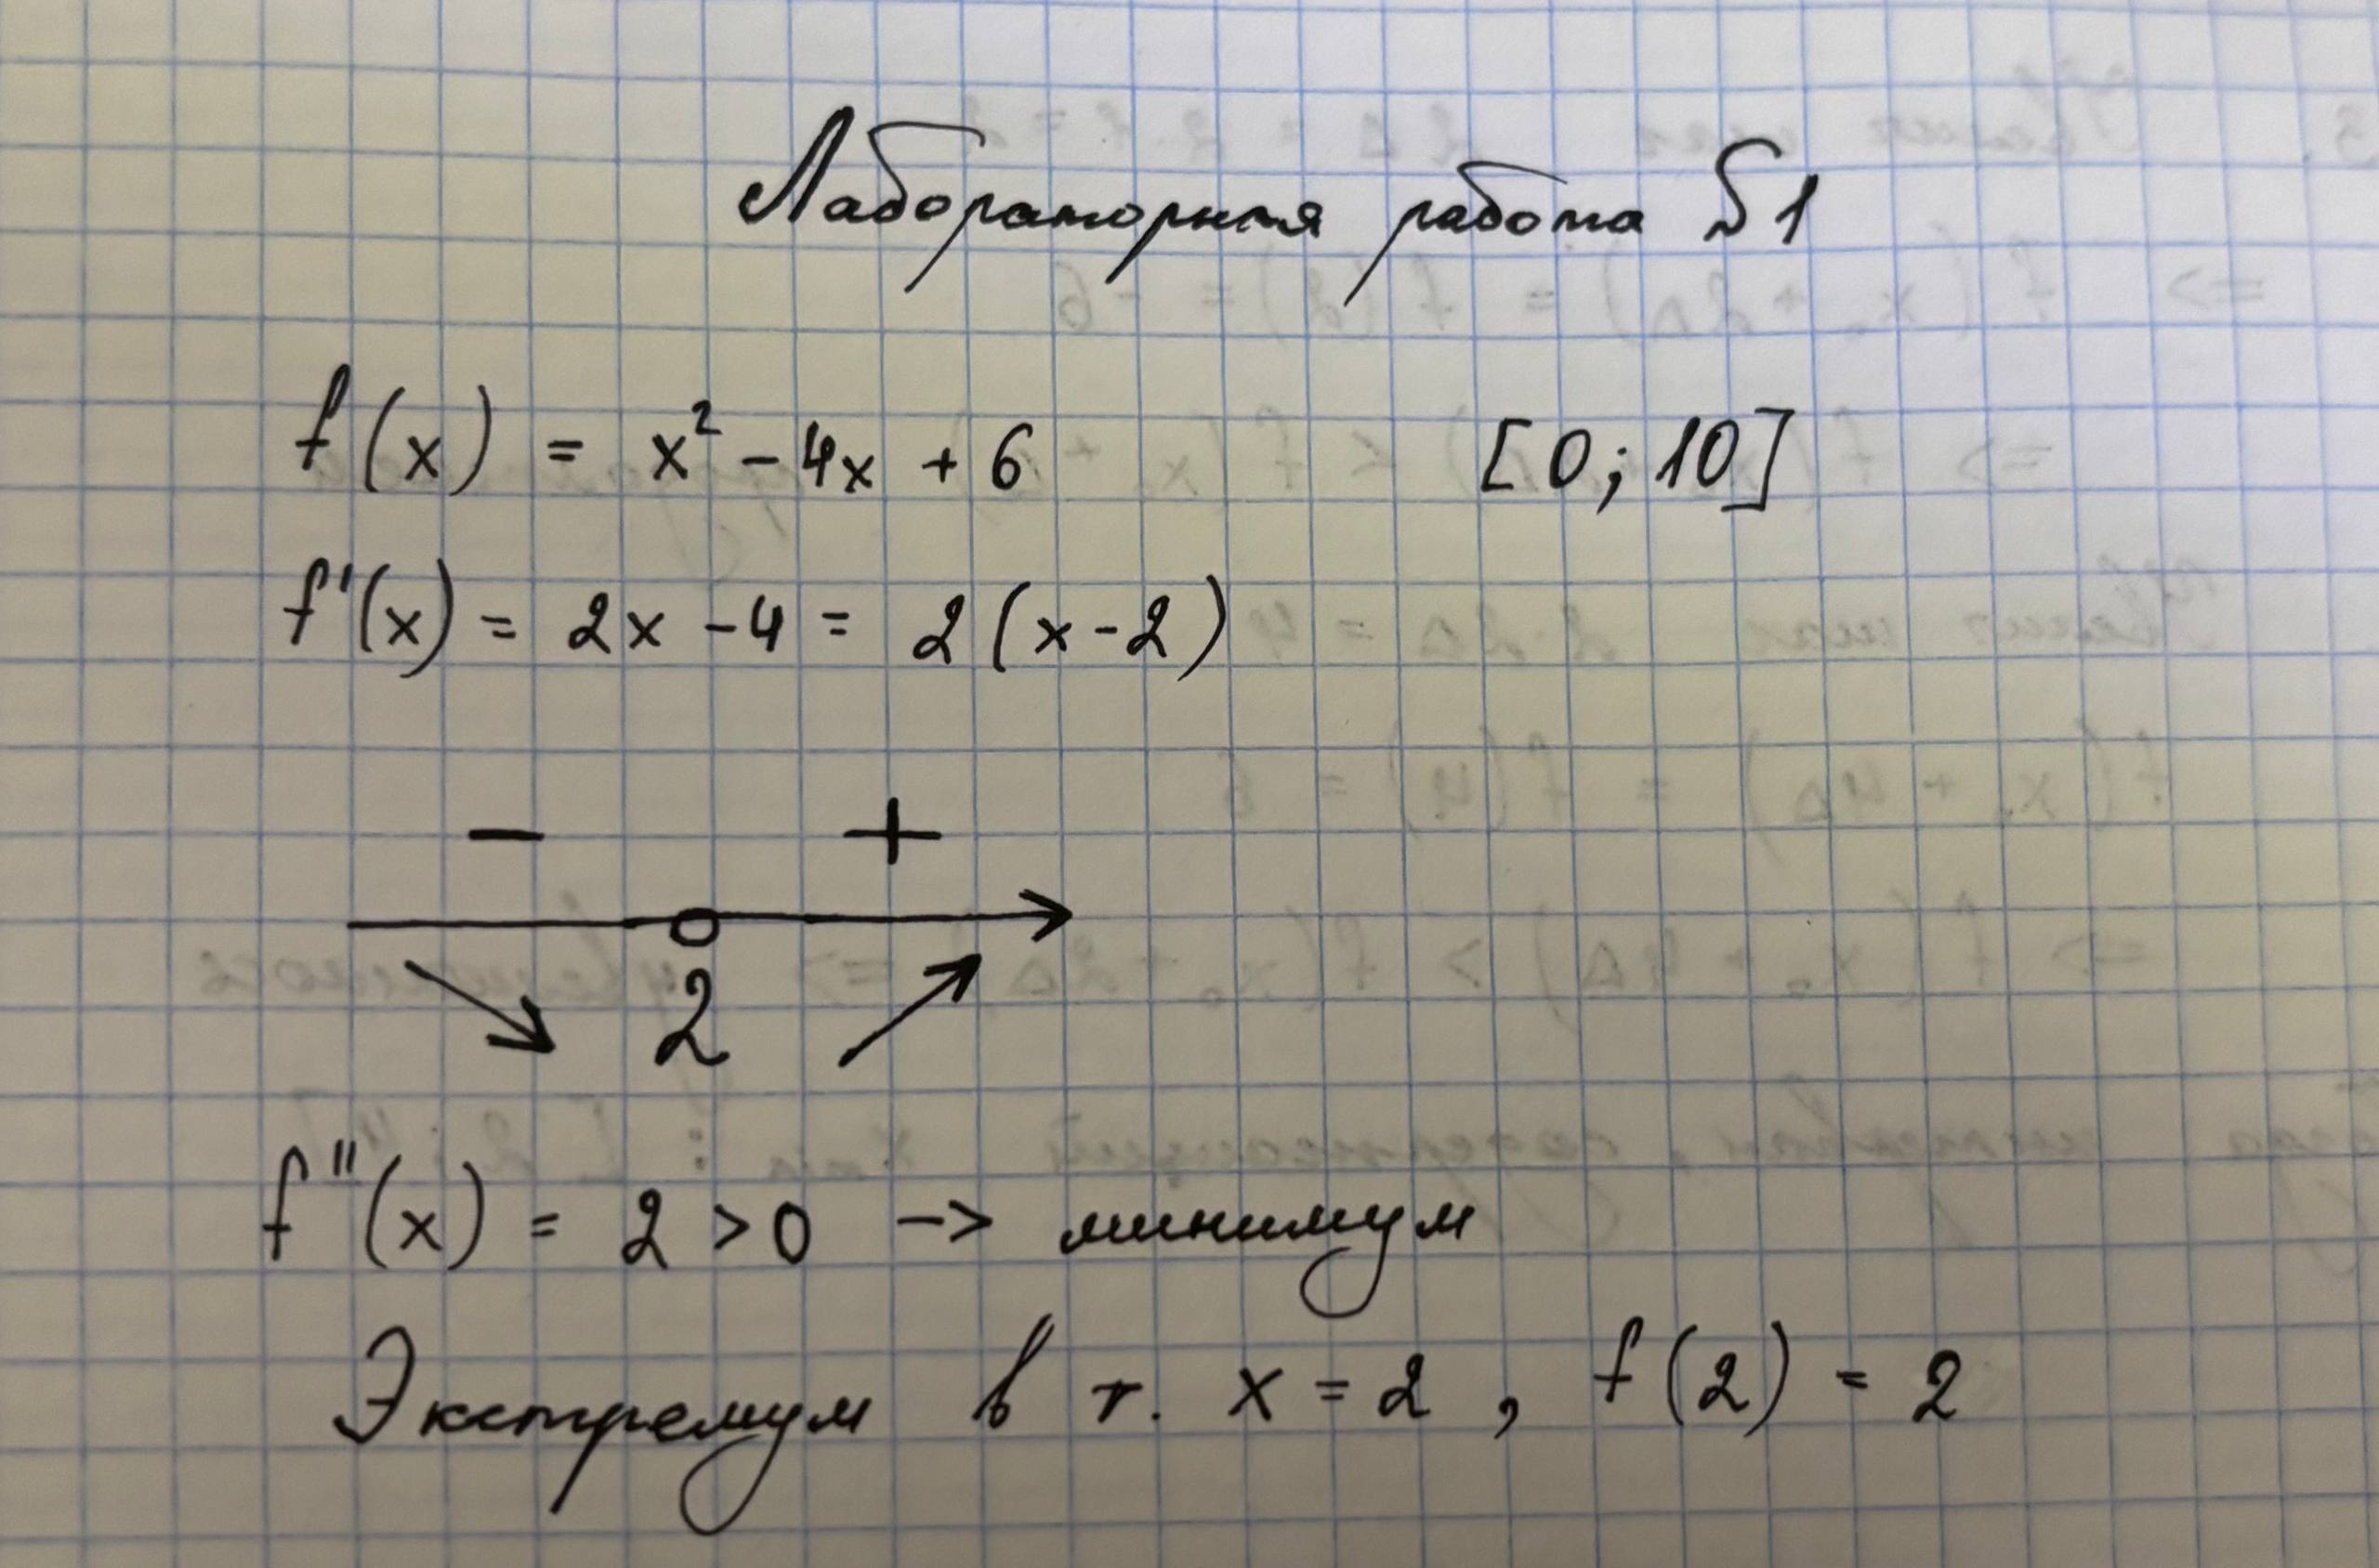

Лабораторная работа 2

Постановка задачи:

Написать и отладить программу поиска интервала, содержащего точку минимума (индивидуальный номер задачи 13) используя метод Свенна.

Алгоритм:

- Задать начальную точку x₀ и начальную дельту Δ₀.
- Вычислить три значения: f(x₀ − Δ₀), f(x₀), f(x₀ + Δ₀).
- Проверить: если f(x₀ − Δ₀) ≥ f(x₀) и f(x₀ + Δ₀) ≥ f(x₀) — минимум уже локализован в интервале [x₀ − Δ₀, x₀ + Δ₀]. Конец.
- Иначе определить направление движения:
  - если f(x₀ + Δ₀) < f(x₀) → идём вправо;
  - если f(x₀ − Δ₀) < f(x₀) → идём влево.
- Запомнить предыдущую точку x_prev = x₀, текущую x_curr = x₀ + Δ₀ · direction, номер шага k = 0.
- Пока f(x_curr) < f(x_prev):
  - присвоить x_prev = x_curr;
  - увеличить k на 1;
  - удвоить дельту: Δ = 2^k · Δ₀;
  - вычислить новую точку от начальной: x_curr = x₀ + direction · Δ.
- Как только функция перестала убывать — остановиться.
- Взять интервал между последними двумя точками: [min(x_prev, x_curr), max(x_prev, x_curr)].
Результат: интервал [a, b], содержащий минимум.

Код программы:

#include <iostream>
#include <cmath>
#include <iomanip>
#include <algorithm>
using namespace std;

double f(double x) {
return x * x - 4 * x + 6;
}

int main() {
setlocale(LC_ALL, "Russian");
cout << fixed << setprecision(2);

cout << "Функция: f(x) = x^2 - 4x + 6\n";

double x0 = 0.0;
double delta0 = 1.0;
double direction = 0.0;

double f0 = f(x0);
double f_left = f(x0 - delta0);
double f_right = f(x0 + delta0);

cout << "Начальная точка x0 = " << x0
<< ", шаг delta = " << delta0 << "\n";
cout << "f(x0 - delta) = " << f_left << "\n";
cout << "f(x0) = " << f0 << "\n";
cout << "f(x0 + delta) = " << f_right << "\n";

double x_prev, x_curr;

if (f_left >= f0 && f_right >= f0) {
x_prev = x0 - delta0;
x_curr = x0 + delta0;
cout << "Минимум локализован сразу вокруг x0.\n";
}
else {
if (f_right < f0) {
direction = +1.0;
cout << "Направление движения: вправо\n";
}
else {
direction = -1.0;
cout << "Направление движения: влево\n";
}

int k = 0;
double delta_k = delta0;
x_prev = x0;
x_curr = x0 + direction * delta_k;

cout << "\nИтерации:\n";
cout << "k = " << k
<< " | delta = " << delta_k
<< " | x = " << x_curr
<< " | f(x) = " << f(x_curr) << "\n";

while (f(x_curr) < f(x_prev)) {
x_prev = x_curr;
k++;
delta_k = pow(2.0, k) * delta0;
x_curr = x0 + direction * delta_k;

cout << "k = " << k
<< " | delta = " << delta_k
<< " | x = " << x_curr
<< " | f(x) = " << f(x_curr) << "\n";
}
}

double a = min(x_prev, x_curr);
double b = max(x_prev, x_curr);

cout << "\nИнтервал, содержащий минимум: [" << a << ", " << b << "]\n";
}

Вывод программы:

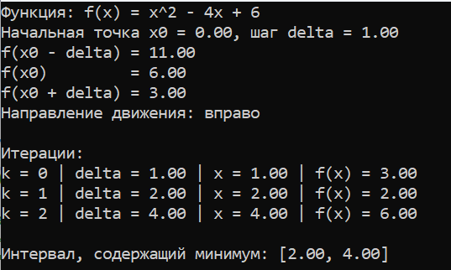

Ручное решение метода:

